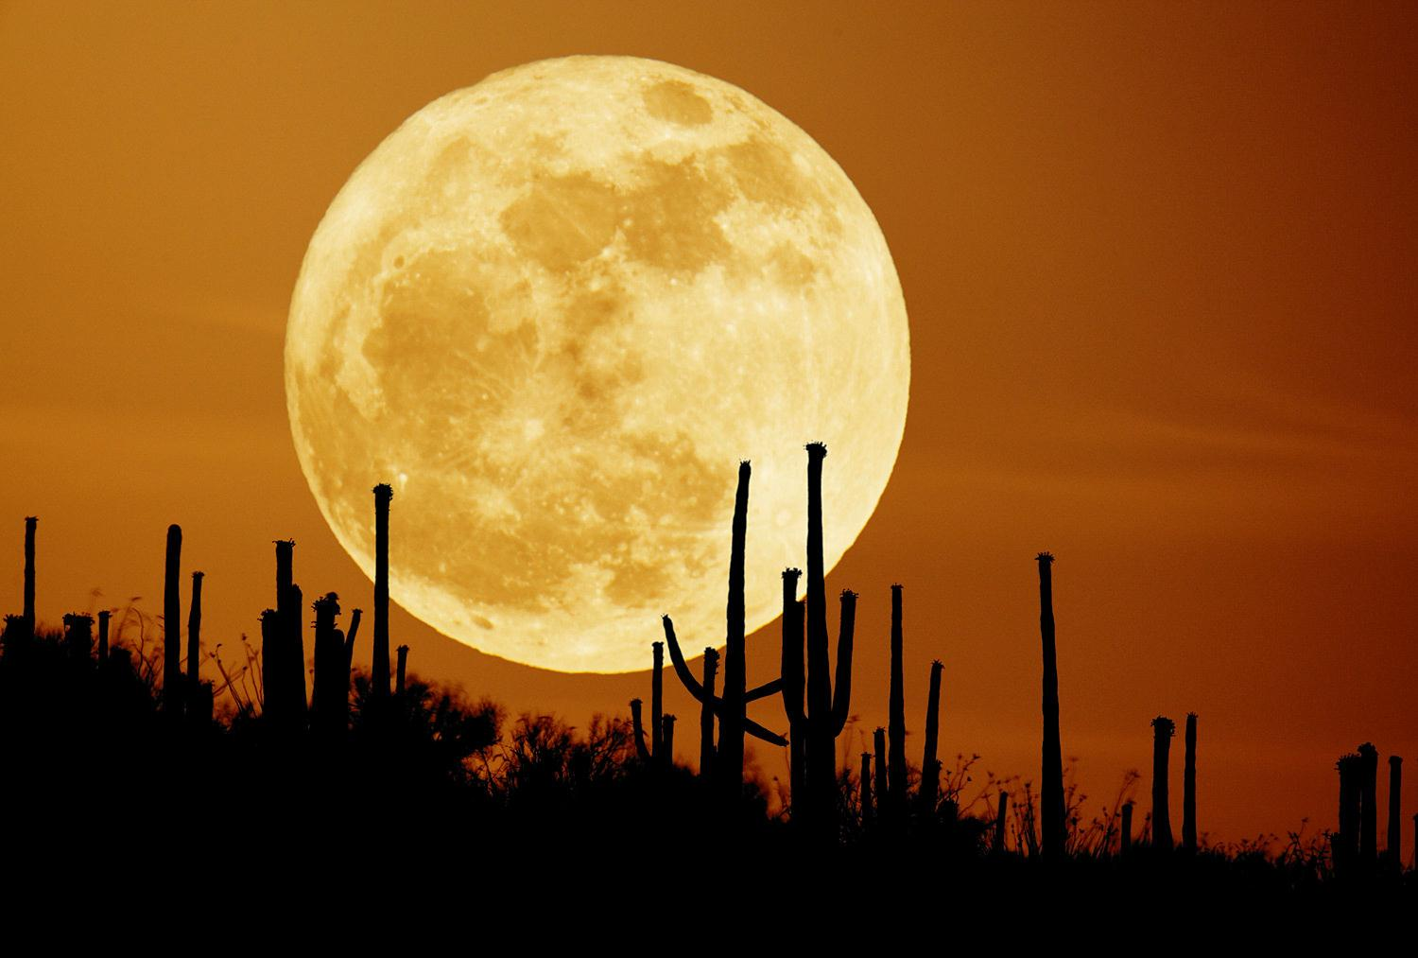
Luna
ni nula,
je kot lepa
zaspana nuna.
Je kot vrtiljak po
neskonnem vesolju, ki
se ne ustavi v našem okolju.
A vseeno nas vleče k sebi.
Včasih nas meče s postelje, da
tavamo okrog brez cilja. Enkrat
se ji nismo mogli upreti. Da bi
prišli na cilj smo preleteli
tisoče milj in pristali na
neskončnem
vrtiljaku-
Luni.

